Билет № 1
1. Этапы формирования человека в древности.
2. Проанализируйте положения законов «Жеты Жарғы», направленные на политическое объединение казахского народа.
3. Дайте характеристику общественно-политическим процессам в Казахстане в начале XX века.

Билет № 2
1. Занятия древнейших людей в эпоху нижнего палеолита.
2. Объясните, почему в столкновении интересов Джунгарии, Англии, Среднеазиатских ханств и России в Центральной Азии в конце XVII - начале XVIII веков территория Казахского ханства имело важное значение.
3. Заполните таблицу:
Сравнительная характеристика центров восстания 1916 года в Казахстане
Центры восстания | Характеристика

Билет № 3
1. Возникновение родовой общины в эпоху позднего палеолита.
2. Определите хронологические рамки и расскажите об этом историческом событии: «…голод, невосполнимый урон развитию производительных сил. Казахские роды вынуждены были покинуть веками насиженные места. Эти годы по своим разрушительным последствиям сравнимы лишь с монгольским нашествием XIII века. В этот период особенно пострадал Жетысу. Нелегким было положение и в Восточном Казахстане. Трагедия стала возможной из-за внезапных агрессивных военных действий соседнего государства, а также была обусловлена отсутствием в казахском обществе политического единства».
3. Заполните таблицу
Результаты деятельности Временного правительства в Казахстане в 1917 году
Положительные | Отрицательные

Билет № 4
1. Молодежные и общественные организации и их влияние на революционный процесс в 1917 году.
2. Опишите процесс появления гончарного ремесла.
3. Сгруппируйте последствия присоединения Младшего и Среднего жузов к России по следующим критериям: А) Политические последствия; В) Экономические последствия.

Билет № 5
1. Причины национально - освободительного движения под руководством Кенесары Касымулы.
2. Объясните, почему сцены удачной охоты являются наиболее распространенными в искусстве древнего человека.
3. Объясните влияние многопартийной системы на политическую обстановку в Казахстане после Февральской революции 1917 года.

Билет № 6
1. Казахстан в эпоху палеолита (хронология и характеристики периода).
2. Охарактерезуйте сущность политики военного коммунизма.
3. Докажите, что Абылай «…славный в ордах отношениями своими с императрицею Российскою и Китайским богдыханом, на самом деле был властитель совершенно независимый».

Билет № 7
1. Казахстан в эпоху мезолита (хронология и характеристики периода).
2. Определите последствия голода 1931-1933 годов в Казахстане.
3. Проанализируйте причины поражения, последствия и историческое значение народных восстаний в Южном Казахстане в 40-50 – годы XIХ века.

Билет № 8
1. ГУЛАГ на территории Казахстана.
2. Назовите причины перехода от придомного к полукочевому скотоводству в эпоху бронзы.
3. Проанализируйте историческое значение восстания Кенесары Касымова в развитии государственности казахского народа.

Билет № 9
1. Реформа 1867-1868 гг.
2. Оцените значение искусства и литературы в поднятии духа народа в годы Великой Отечественной войны.
3. Заполните схему «Андроновская культура».
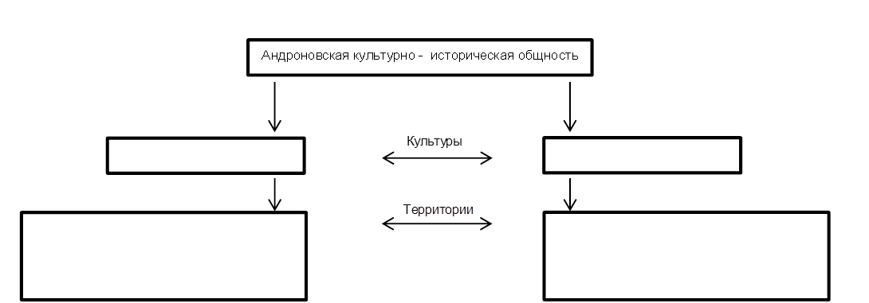

Билет № 10
1. Абай – основоположник казахской письменной литературы.
2. Последствия освоения целинных и залежных земель в Казахстане
3. Отметьте на контурной карте территорию расселения племени аргиппеев. Расскажите об археологических памятниках аргиппеев.
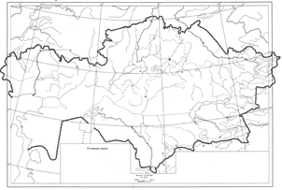

Билет № 11
1. Алихан Букейханов - лидер национального демократического движения в начале XX века.
2. Охарактеризуйте особенности погребений Тасмолинской культуры.
3.Предпосылки провозглашения независимости Казахстана.

Билет № 12
1.Иностранный капитал в Казахстане в начале XX века.
2.Техника полихромного стиля.
3.Оцените влияние Ассамблеи народа Казахстана в укреплении межконфессионального, межэтнического согласия и внутренней стабильности.

Билет № 13
1. Казахстан – правое, светское и социальное государство.
2. Определите, какое место занимает казахстанская тематика в творчестве русских художников в XIX – XX вв.
3. Отметьте на контурной карте территорию расселения племени кангюев. Расскажите об археологических памятниках кангюев.

Билет № 14
1. Казахстан в годы революции 1905-1907 гг.
2.Роль Н.А.Назарбаева в реализации идеи евразийства.
3. Какие события объединяют 203г. до н.э., 188 г. до н.э. и 55г. до н.э. Определите значение этих событий.

Билет № 15
1. Развитие городов и торговли в Казахстане во второй половине XIX века.
2. Причины репрессий против представителей казахской интеллигенции в конце 20- начале 50 гг. ХХ в.
3. Сравните общественное устройство кангюев и сарматов, охарактеризуйте общие и различные черты.

Билет № 16
1.Тюркский каганат (этнический состав, общественное устройство, внутренняя и внешняя политика).
2.Охарактеризуйте последствия переселения в казахские земли русских и украинских крестьян во второй половине XIX века.
3. Заполните схему «Признаки проявления тоталитарного режима в 30-ые-40-ые годы XX века в СССР».

Билет № 17
1. Тюргешский каганат (образование, расцвет, упадок).
2. Определите различия в методах борьбы против карателей Семиреченского и Тургайского центров восстания 1916 года.
3. Объясните, в чем заключался цель общественно-политической деятельности А. Букейханова.

Билет № 18
1. Огузское государство (племенной состав, общественное устройство, внутренняя и внешняя политика).
2. Объясните, причины быстрого развития городов и роста торговли в Казахстане во второй половине XIX века.
3. Заполните таблицу:
Индустриализация в Казахстане
Отрицательные стороны | Положительные стороны

Билет № 19
1. Особенности экономических реформ в период «застоя».
2. Охарактеризуйте влияние Великого Шелкового пути на культуру Казахстана в раннее средневековье.
3. Докажите, что восстание под руководством Жоламана Тленшиева (1822-1825 годов) имело ярко выраженный антиколониальный характер.

Билет № 20
1. Найманы, кереиты и жалаиры (до монгольских завоеваний).
2. Определите трудности перехода к рыночной экономике в Казахстане в первой половине 90 - х годов XX века.
3. Объясните причины поражений восстаний в Уральской, Тургайской областях (1868-1869 годах) и на Мангыстау(1870 году).

Билет № 21
1. Казахская тематика в произведениях известных художников (Т.Шевченко, В.Верещагин, Н.Хлудов).
2. Определите, какие факторы повлияли на процесс урбанизации в Казахстане в годы индустриализации.
3. Отметьте на контурной карте территорию государства Хорезм. Назовите государства на территории Казахстана, граничащие с Хорезмом.
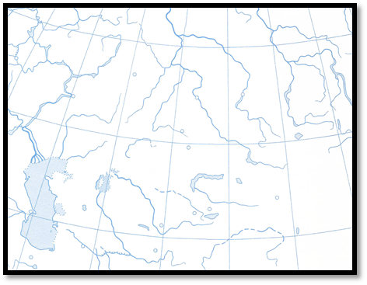

Билет № 22
1. Влияние ислама и арабского языка на развитие культуры в эпоху средневековья.
2.Объясните почему партия «Алаш» получила всенародную поддержку на выборах в Учредительное собрание.
3. Деятельность Ы. Алтынсарина в развитии системы образования в Казахстане.

Билет № 23
1. Петербургский договор 1881 года.
2. Определите изменения, произошедшие в Казахстане в результате НЭПа.
3. Отметьте на контурной карте территорию улуса Джучи. Назовите государства, образовавшиеся после распада улуса.
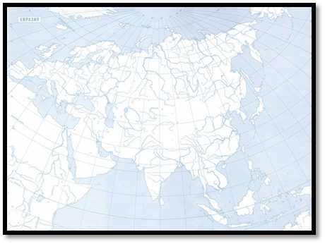

Билет № 24
1.Национально - освободительное движение под руководством Исатая Тайманова и Махамбета Утемисова.
2. Охарактеризуйте основные направления развития экономики Казахстана в XXI веке.
3. Роль Чингисхана в истории Казахстана.

Билет № 25
1. Ногайская Орда: образование, государственное устройство, общественное устройство, политическая история.
2. Определите, позитивные и негативные тенденции в науки и образовании Казахстана в 20 - х - 30 - х годах XX века.
3. Определите общие черты в деятельности Касыма торе и Кенесары хана

Билет № 26
1.Этапы сложения казахского народа.
2.Определите трудности и успехи НЭПа.
3.Докажите, что реформы 1886 года и 1891 года усилили позиции колониальной администрации в казахской степи.

Билет № 27
1. Великие казахские бии.
2. Проявления культа огня у казахов в XIV – XV века.
3. Заполните таблицу:
Развитие культуры Казахстана в 1920-1930-ые годы
театр | кино | искусство

Билет № 28
1.Историческое значение образования Казахского ханства.
2.В чем проявилось, непоследовательность действий хана Нуралы во время Крестьянской войны под руководством Е.Пугачева.
3.Заполните таблицу:
Развитие системы образования Казахстана в 1920-1930-ые годы
Ликвидация безграмотности | Средняя школа | Высшая школа

Билет № 29
1. Научные и военные экспедиции, организованные царским правительством в Казахстан в XVIII веке.
2. Раскройте понятия волюнтаризм, субъективизм, целина, совнархозы.
3. Сравните исторические личности ханов Касыма и Есима. Выявите общие и различные черты их деятельности.

Билет № 30
1. Система правления в Казахском ханстве.
2. Охарактеризуйте просветительскую деятельность Жангира - хана Букеевской Орды.
3. Заполните таблицу:
Кардинальные реформы в экономике Казахстана 90-ых годах XX века.
Начало экономических реформ
Денежная реформа
Трудности при провидении реформ

